4 січня Україна і Китай відзначили 25 років встановлення дипломатичних відносин. Країна Східної Азії зробила величезний внесок у розвиток світового мистецтва, науки та культури.
Фонд нашої бібліотеки налічує видання, які ознайомлять вас з давньою країною, з її багатою історією і культурою, яка подарувала світові чимало винаходів, якими ми всі користуємося і по цей день. Це країна не тільки Великої Стіни, рису та товарів, що заполонили полиці магазинів по всьому світу. Це ще й Китай дуже різноманітний, і, побувавши в одній його частині, можна бути впевненим, що за тисячу кілометрів звідси кипить зовсім інше життя. Країна дивує нас своїми пам'ятками, своєю незвичністю, багатовіковою історією і традиціями, які живі досі.
Запрошуємо всіх бажаючих ознайомитися з країною, яка має в історичному багажі скарби однієї з найпотужніших прадавніх цивілізацій на Землі.

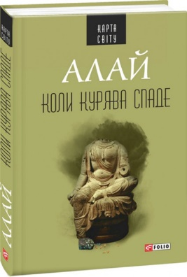
Алай. Коли курява спаде. – Х., 2016. – 443 с.
Алай (нар. 1959 р.) - сучасний китайський письменник тибетського походження, хто поки що єдиний з тибетців спромігся здобути найпрестижнішу китайську літературну премію Моа Дуня (2000 р.). У романі «Коли курява спаде» досліджується психологія влади, якою вона постає на грунті тибетського життя середини ХХ століття, до приходу в цей регіон Червоної армії Китаю і приєднання Тибету до КНР. У центрі роману – життя родини місцевого правителя. Оповідь ведеться від імені його нібито недоумкуватого молодшого сина.

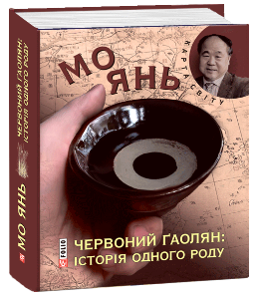
Мо Янь. Червоний гаолян: iсторiя одного роду. – Х., 2015. – 638 с.
Мо Янь — сучасний китайський письменник, відзначений Нобелівською премією з літератури.
В основу сюжету «Червоного ґаоляну» покладено історію однієї китайської родини, яка мешкала на північному сході Китаю під час антияпонської війни у 1930-ті роки.
Оповідачем виступає онук учасників тих буремних подій. Коли мирне життя селища перериває вторгнення японців, односельці усі, як один, стають на захист рідних ґаолянових полів.

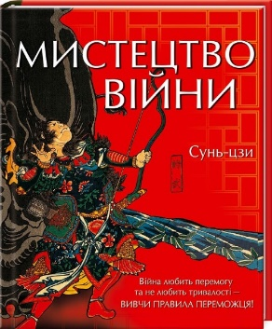
Сунь-цзи. Мистецтво війни. – К., 2016. – 128 с.
Цю книгу написано близько двох тисяч років тому, але до сьогодні вона вважається одним з найавторитетніших творів про конфлікт та стратегію. Головна думка книги про те, що фізика, політика та розуміння психології конфлікту приведуть вас до перемоги. Кожен у житті неминуче має «воювати»: звільняти собі місце під сонцем, долати власні страхи, сперечатися з начальством, боротися з конкурентами й суперниками. Найчастіше від того, чи здобудемо ми перемогу, залежить не тільки добробут, але й життя.
Перед вами один з найвідоміших трактатів всіх часів про війну й тактику військових дій. Поради стародавнього полководця не втратили своєї актуальності й сьогодні, тому що вчать нас приймати рішення й домагатися обраних цілей. Ця книга навчить вас перемагати незалежно від того, у чому саме ви хочете досягти успіху – у бізнесі, спорті або політиці.

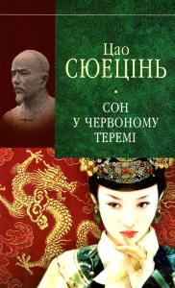
Цао Сюецінь. Сон у червоному теремі. – Х., 2013. – 572 с.
У кожного народу є літературний твір, який з найбільшою повнотою відтворює особливості та своєрідність національного життя і національного характеру. В китайській літературі таким всеохоплюючим енциклопедичним твором став роман письменника Цао Сюеціня (1724-1764) «Сон у червоному теремі» — епічна розповідь про життєві події і долю кількох поколінь великої аристократичної сім’ї, про її злет і падіння.

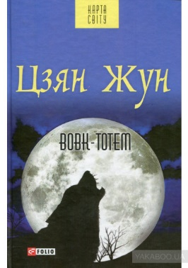
Цзян Жун. Вовк-тотем. – Х., 2016. – 731 с.
Цзян Жун (справжнє ім’я — Лу Цзямінь) — китайський письменник, що за свої політичні погляди був ув'язнений і дивом уникнув смерті. Його дебютний роман «Вовк-тотем» (2004), написаний на основі власного досвіду автора, отримав літературну премію Man Asian Literary Prize (2007) і став бестселером. Роман виходить друком мільйонними накладами і перекладений багатьма мовами світу.
Китай часів «культурної революції», середина 60-х років XX століття. Чень Чжень, представник молодої китайської інтелігенції, потрапляє в одну з найвіддаленіших і самобутніх провінцій Китаю. Хлопець оселяється в юрті старого монгола Біліґа. Від нього Чень дізнається, що з давніх-давен монголи поклонялися вовку-тотему, який, за їхніми уявленнями, символізує перемогу духу над силами стихій і дає можливість існувати в екстремальних умовах. Поживши серед холодного степу, Чень Чжень поступово відкриває для себе дивовижний, але простий світ кочівника, побудований на протистоянні людей і вовків...

*************************************
Автор-укладач: В. В. Слотіна
Видавець:
ЦМБ ім. Лесі Українки
Відділ інформаційно-
бібліографічної роботи та автоматизації бібліотечних
процесів
E-mail lib-ukr@ukr.net
Сайт cbs.ucoz.ua

ДЕПАРТАМЕНТ ОСВІТИ ТА ГУМАНІТАРНОЇ ПОЛІТИКИ
УПРАВЛІННЯ КУЛЬТУРИ
ЧЕРКАСЬКА МІСЬКА ЦЕНТРАЛІЗОВАНА БІБЛІОТЕЧНА СИСТЕМА

Різнокольоровий Китай

Рекомендаційний список літератури

(2019 – Рік Китаю в Україні)

Черкаси 2019

